因为有爱
所以慈善

汇聚向善力量，共创美好生活。12 月 10 日，全县慈善文化“五进”活动推进会在头陀镇石盆村隆重召开。此次会议旨在进一步推动慈善文化在全县范围内的传播与落地，激发社会各界参与慈善事业的热情，共同构建和谐美好的社会环境。县直有关单位负责人、部分社会组织代表，以及头陀镇、石盆村相关负责人齐聚一堂，共商慈善发展大计。并为石盆村的发展献言建策，未来际，石盆必将变成金盆。
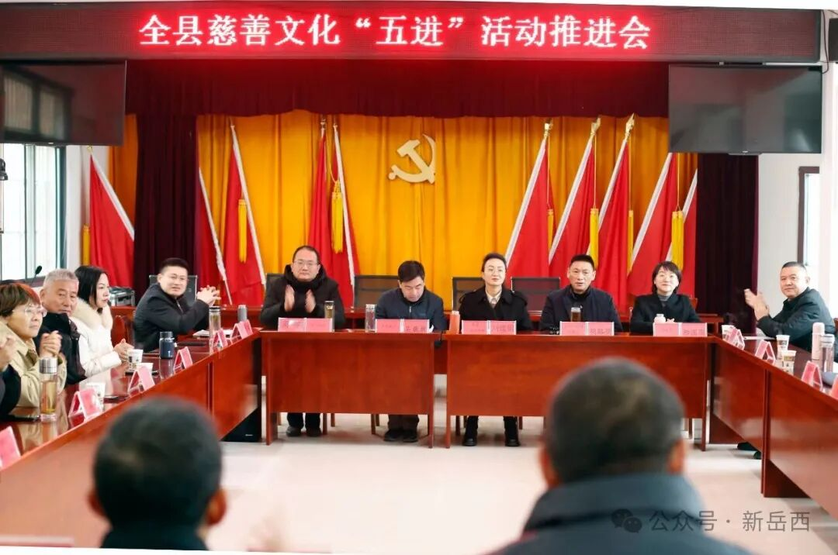
会议伊始，与会人员集体学习了《中华人民共和国慈善法》以及“五进”活动的相关文件精神。《慈善法》是我国慈善事业发展的根本遵循，它为慈善活动的开展提供了法律保障和规范指引。通过学习，大家更深入地理解了慈善事业的内涵、参与主体的权利与义务以及慈善活动的监管要求等，为后续慈善工作的开展奠定了坚实的法律基础。“五进”活动文件则明确了慈善文化进机关、进企业、进学校、进社区、进乡村的具体目标和实施路径，为活动的有序推进提供了行动指南。
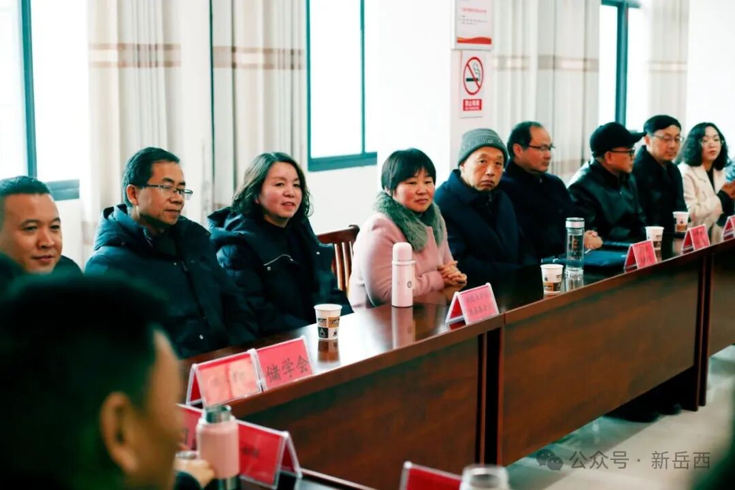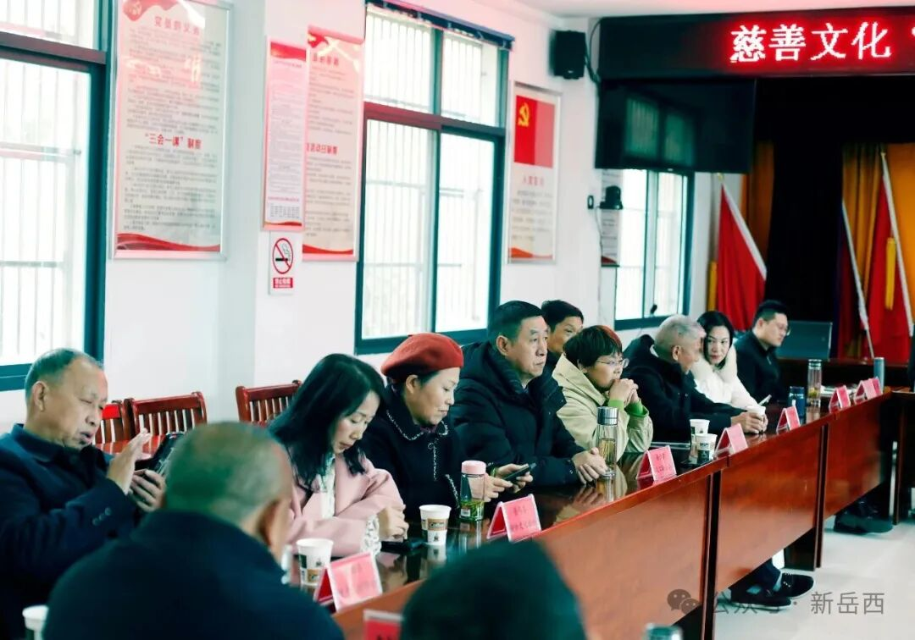

随后，各单位和社会组织代表纷纷发言，就各自在慈善工作开展过程中的情况、体会和感想进行了详细介绍和分享。县民政局代表首先发言，介绍了近年来全县慈善工作的整体情况，包括慈善项目的实施、慈善资金的筹集和使用等方面，展现了全县慈善事业在扶贫济困、助老助残、教育助学等领域取得的显著成效。一些社会组织代表也分享了他们在开展慈善活动中的成功经验和创新做法，如通过各种方式筹集善款，利用互联网平台拓宽慈善募捐渠道等。这些分享不仅为其他单位和社会组织提供了有益的借鉴，也激发了大家参与慈善事业的积极性和创造性。
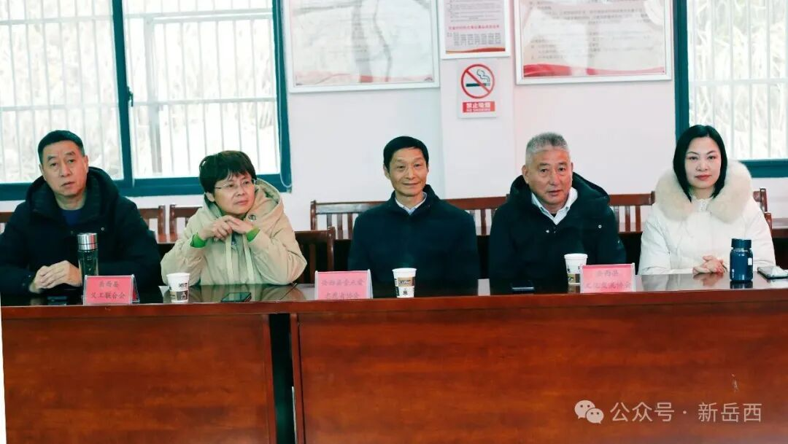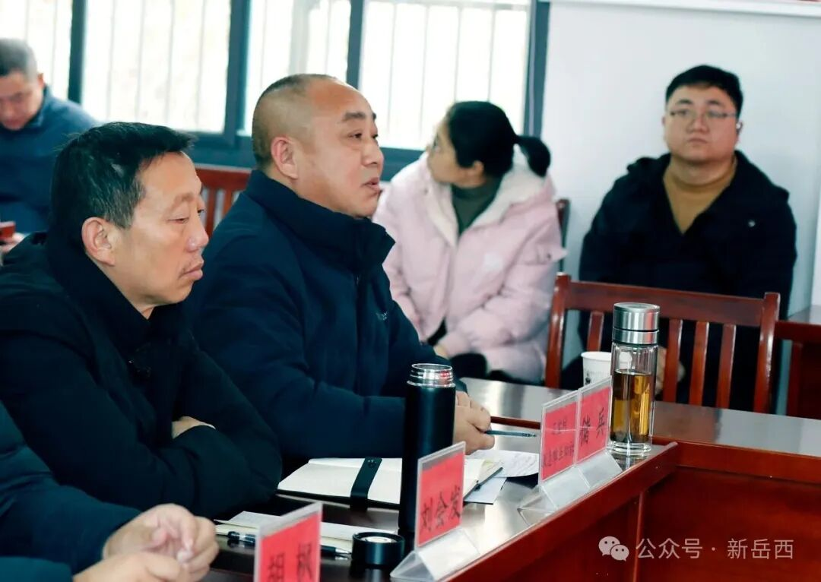面对来宾为石盆村送来的真金白银，金点子，金智慧，石盆村书记储兵一并感谢感恩。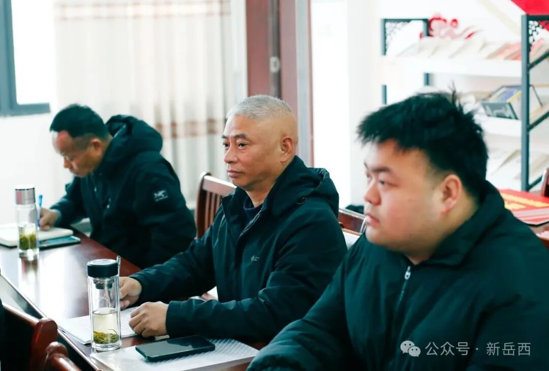

在交流分享环节结束后，会议现场举行了简朴而庄重的资金捐赠仪式。多家单位和社会组织向头陀镇石盆村救急难互助社进行了资金捐赠，用于支持该村开展慈善救济救助活动。这一举动充分体现了社会各界对石盆村困难群众的关心和关爱，也为该村慈善事业的发展注入了新的活力。
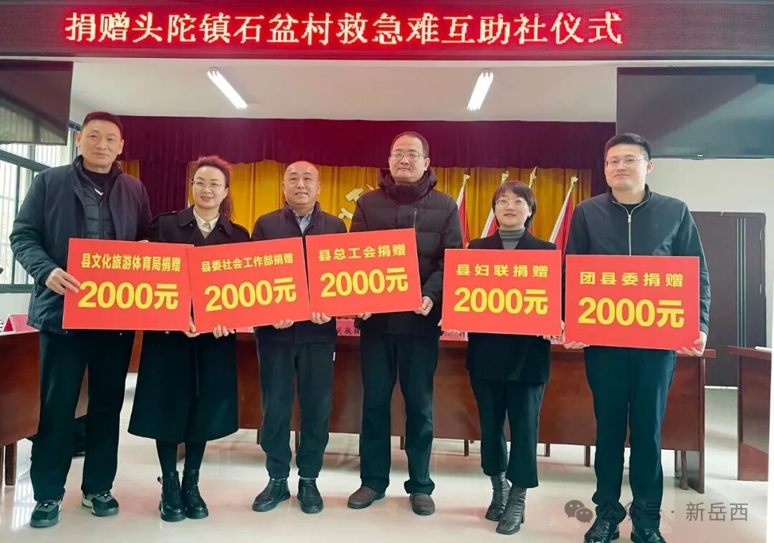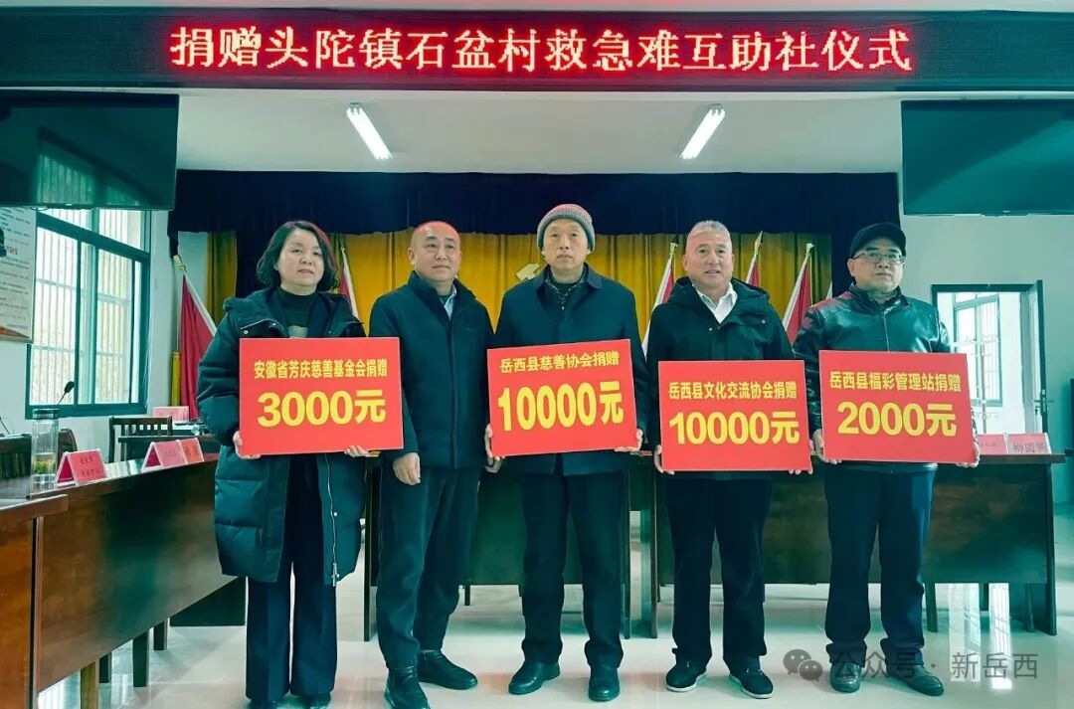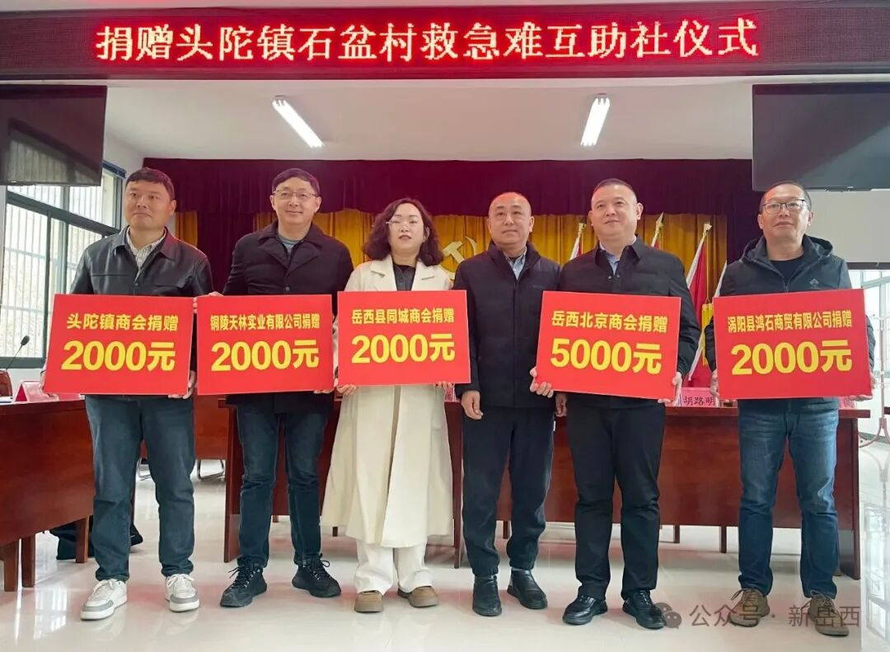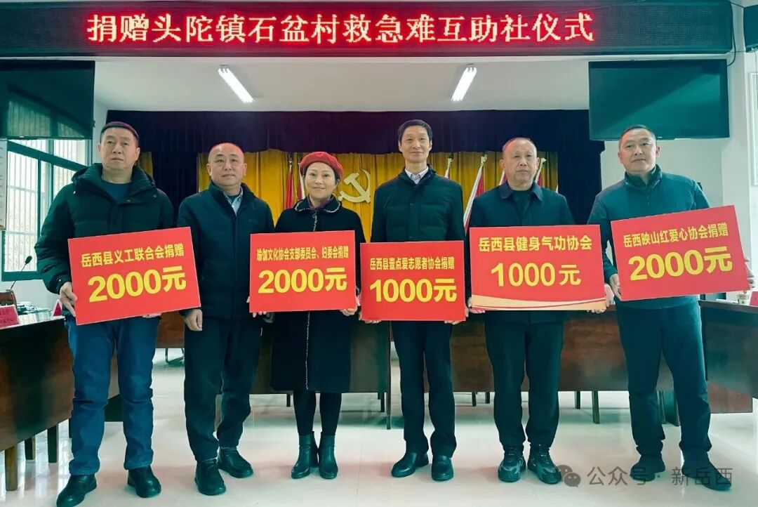

会议最后对下一步工作提出了明确要求。会议强调，石盆村救急难互助社要严格按照协会章程开展好本村范围内的慈善救济救助活动。协会章程是互助社开展工作的基本准则，必须严格遵守，确保慈善活动的合法性和规范性。同时，要充分发挥好扶危济困的第一道防线作用，密切关注本村困难群众的生活状况，及时了解他们的需求和困难，做到精准救助、应救尽救。此外，要切实用好用对每一分捐助款，建立健全资金使用管理制度，加强资金使用的监督和审计，确保资金使用的透明度和公信力，让每一分钱都真正用在刀刃上，发挥出最大的社会效益。
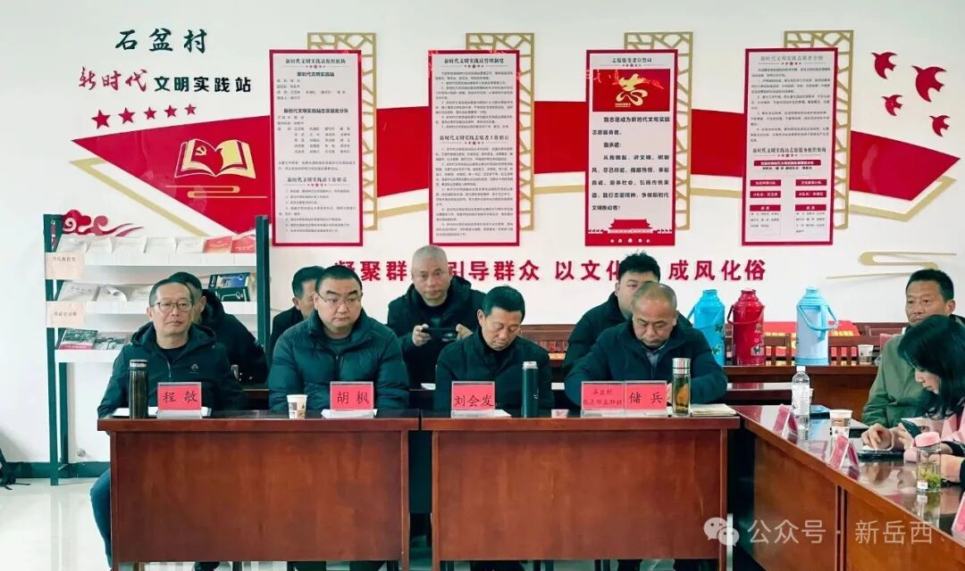
此次全县慈善文化“五进”活动推进会的召开，为全县慈善事业的发展注入了新的动力。相信在全县上下的共同努力下，慈善文化将在岳西县落地生根、开花结果，汇聚起更强大的向善力量，共同创造更加美好的生活。
新岳西 新视觉 新气象

